Ngày soạn: …/…/…
Ngày dạy: …/…/…

CHỦ ĐỀ 7. TÍNH CHẤT TỪ CỦA CHẤT

BÀI 14. NAM CHÂM
I. MỤC TIÊU
1. Kiến thức:
Học xong bài này, HS có thể:
- Tiến hành thí nghiệm để nêu được
  - Sự định hướng của thanh nam châm (kim nam châm)
  - Tác dụng của nam châm đến các vật liệu khác nhau
- Xác định được cực bắc và cực nam của một thanh nam châm
2. Năng lực
- Năng lực chung:
- Tự chủ và học tập: Tìm hiểu thông tin, đọc sách giáo khoa, quan sát tranh ảnh, để tìm hiểu vấn đề về sự định hướng của nam châm và tác dụng của nam châm lên các vật khác nhau.
- Giao tiếp và hợp tác: Thảo luận nhóm để thiết kế thí nghiệm, thực hiện thí nghiệm, hợp tác giải quyết vấn đề để tìm hiểu về sự định hướng của nam châm và tác dụng của nam châm.
- Năng lực riêng:
- Nhận thức khoa học tự nhiên: Nhận biết được sự định hướng của nam châm.
- Tìm hiểu khoa học tự nhiên: Dựa vào quan sát thí nghiệm, hình ảnh rút ra kết luận về sự định hướng của thanh nam châm tự do và rác dụng của nam châm lên các vật khác nhau.
- Vận dụng kiến thức, kĩ năng đã học: Vận dụng được kiến thức giải thích được các hiện tượng trong đời sống thực tiễn.
- Phẩm chất:
- Tham gia tích cực hoạt động trong lớp cũng như ở nhà.
- Có niềm say mê, hứng thú, thích tìm tòi, khám phá, đặt câu hỏi.
II. THIẾT BỊ DẠY HỌC VÀ HỌC LIỆU
1. Đối với giáo viên:
- SGK, SGV, Giáo án.
- Tranh vẽ, hình ảnh, video minh họa có liên quan đến bài học.
- Máy tính, máy chiếu (nếu có).
2. Đối với học sinh:
- Sách giáo khoa
- Tranh ảnh, tư liệu sưu tầm liên quan đến bài học và dụng cụ học tập (nếu cần) theo yêu cầu của GV.
III. TIẾN TRÌNH DẠY HỌC
A. HOẠT ĐỘNG KHỞI ĐỘNG
a. Mục tiêu:
- Tạo tâm thế hứng thú, giúp HS liên hệ tri thức đã có với kiến thức, kĩ năng sẽ học
- Dẫn dắt HS vào bài học
b. Nội dung: Giới thiệu về tác dụng của đá nam châm và ứng dụng trong thực tế hiện tế để gây tò mò cho học sinh về tính chất mà nam châm có.
c. Sản phẩm học tập: Câu trả lời của HS về ví dụ những vật dụng trong đời sống sử dụng nam châm; đưa ra dự đoán về tính chất của nam châm.
d. Tổ chức thực hiện:
Bước 1: Chuyển giao nhiệm vụ
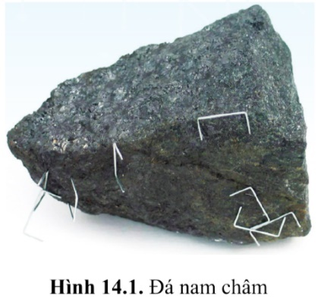
- GV trình bày sự phát hiện ra một loại đá được gọi là đá nam châm có khả năng giúp xác định phương hướng địa lí từ hai nghìn năm trước.
- GV yêu cầu HS nêu những vật dụng trong đời sống sử dụng nam châm mà các em biết.
Bước 2 +3: Thực hiện nhiệm vụ, báo cáo, thảo luận
- HS nêu các bộ phận ở các vật dụng sử dụng nam châm, ví dụ như: nam châm được sử dụng ở cửa tủ lạnh, nam châm giữ các tờ giấy trên bảng sắt, ở khoá cặp sách,...
- HS khác nhận xét, bổ sung
Bước 4: Kết luận, nhận xét:
- GV nhận xét, đánh giá và dẫn dắt vào bài: Nam châm có tính chất gì mà chúng lại được sử dụng nhiều như thế?, chúng ta cùng tìm hiểu bài học ngày hôm nay Bài 14. Nam châm
B. HOẠT ĐỘNG HÌNH THÀNH KIẾN THỨC
Hoạt động 1. Tìm hiểu sự định hướng của nam châm
a. Mục tiêu:
- Tiến hành thí nghiệm để nêu được: Sự định hướng của thanh nam châm (kim nam châm) khi để tự do
- Xác định được cực bắc và cực nam của một thanh nam châm
b. Nội dung:
GV tổ chức cho HS tiến thành thí nghiệm, quán sát, rút ra kết luận về sự định hướng của nam châm
c. Sản phẩm học tập:
Từ thí nghiệm học sinh tiến hành làm rút ra được kết luận thanh nam châm được treo tự do luôn nằm theo một hướng xác định. Khi được để tự do, thanh nam châm nằm dọc theo hướng nam bắc địa lí. Các kí hiệu về 2 cực của nam châm và một số loại nam châm thường dùng
d. Tổ chức thực hiện :
HOẠT ĐỘNG CỦA GV VÀ HS | DỰ KIẾN SẢN PHẨM
Bước 1. GV chuyển giao nhiệm vụ học tập  - GV đặt câu hỏi: Khi nam châm được treo trên đoạn dây thì trực dài của nó được định hướng như thế nào?  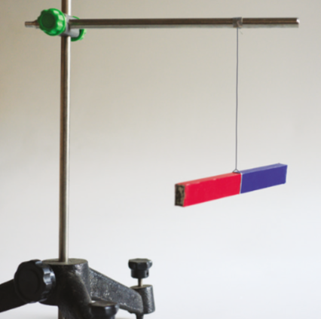  - GV tổ chức cho HS làm thí nghiệm xác định sự định hướng của thanh nam châm như hướng dẫn trong SGK – tr76  - Từ kết quả TN, GV hướng dẫn HS đi đến kết luận về sự định hướng của thanh nam châm  GV chốt lại kiến thức như trình bày trong SGK – tr77  - GV giới thiệu về hình ảnh một số nam châm thường dùng  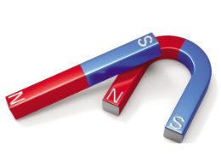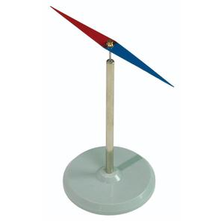  Bước 2. HS thực hiện nhiệm vụ học tập  - HS đọc thông tin, làm thí nghiệm, trả lời câu hỏi tìm hiểu về sự định hướng của thanh nam châm  Bước 3. Báo cáo kết quả hoạt động, thảo luận  - HS làm thí nghiệm; đại diện 1-2 nhóm đứng dậy báo cáo kết quả thí nghiệm  - HS đưa ra kết luận về sự định hướng của nam châm  - Các nhóm khác nhận xét, góp ý, bổ sung  Bước 4. Đánh giá kết quả thực hiện  - GV đánh giá, nhận xét, kết luận: Khi được để tự do, thanh nam châm nằm dọc theo hướng nam bắc địa lí | I. Sự định hướng của thanh nam châm  * Thí nghiệm xác định sự định hướng của nam châm (SGK – tr76)  Kết luận:  - Khi được để tự do, thanh nam châm nằm dọc theo hướng nam bắc địa lí.  - Đầu nam châm hướng về phía cực Bắc của Trái Đất được gọi là cực từ bắc, kí hiệu N (North). Đầu kia của nam châm là cực từ nam kí hiệu S (South).
Hoạt động 2. Tìm hiểu nam châm tác dụng lên vật làm từ các vật liệu khác
a. Mục tiêu:
- HS tiến hành thí nghiệm để nêu được: Tác dụng của nam châm đến các vật liệu khác.
b. Nội dung: GV tổ chức cho HS làm thí nghiệm tìm hiểu về tác dụng của nam châm đến các vật liệu khác.
c. Sản phẩm học tập:
- Kết quả thí nghiệm tìm hiểu về tác dụng của nam châm đến các vật liệu khác; phiếu
- Kết quả thực hiện Luyện tập 2; Phiếu học tập số 1, 2.
d. Tổ chức thực hiện :
HOẠT ĐỘNG CỦA GIÁO VIÊN VÀ HS | DỰ KIẾN SẢN PHẨM
Bước 1. GV chuyển giao nhiệm vụ học tập  - GV nêu câu hỏi: Nam châm tác dụng lên vật làm từ các vật liệu khác nhau như thế nào?  GV hướng dẫn HS trả lời câu hỏi thông việc tìm hiểu nam châm tác dụng lên nam châm và nam châm tác dụng lên các vật khác  - GV chia lớp thành các nhóm tiến hành thí nghiệm song song.  + Các nhóm lẻ tiến hành thí nghiệm, hoàn thành phiếu học tập số 1  + Các nhóm chẵn tiến hành thí nghiệm, hoàn thành phiếu học tập số 2  - GV đánh giá, nhận xét kết quả thực hiện của HS và đưa ra kết luận về lực từ ; vật liệu từ  - GV yêu cầu HS từ thí nghiệm trên, hãy thực hiện Luyện tập 2 (SGK – tr77). Có hai thanh nam châm giống hệt nhau, ở thanh A có kí hiệu chỉ rõ tên các cực từ, ở thanh B chưa có tên các cực từ. Làm thế nào để biết tên các cực từ ở thanh nam châm B?  Bước 2. HS thực hiện nhiệm vụ học tập  - HS đọc thông tin, tiến hành thí nghiệm và hoàn thành phiếu học tập số 1, 2  - HS thảo luận nhóm đôi, hoàn thành câu hỏi phần Luyện tập 2 và câu hỏi phần Tìm hiểu thêm  Bước 3. Báo cáo kết quả hoạt động, thảo luận  - Đại diện HS đứng dậy trình bày câu trả lời các câu hỏi; đại diện 2 nhóm báo cáo kết quả thực hiện Luyện tập 2, 3; Phiếu học tập số 2.  - Đại diện nhóm khác góp ý, bổ sung  Bước 4. Đánh giá kết quả thực hiện  - GV đánh giá, nhận xét, chuẩn kiến thức và chuyển sang nội dung tiếp theo | II. Nam châm tác dụng lên vật làm từ các vật liệu khác nhau  1. Nam châm tác dụng lên nam châm  - Khi đưa từ cực của hai nam châm lại gần nhau:  • Các từ cực cùng tên thì đẩy nhau;  • Các từ cực khác tên thì hút nhau.  Lực từ là lực hút hoặc đẩy giữa các thanh nam châm  2. Nam châm tác dụng lên các vật  - Nam châm hút được các vật làm bằng vật liệu từ: sắt, thép, niken, coban....  - Nam châm hầu như không hút các vật được làm từ đồng, nhôm và các kim loại không thuộc vật liệu từ.  Đáp án Luyện tập 2:  Lần lượt đưa từ cực Bắc của nam châm A lại gần hai từ cực của nam châm B. Thì:  + Đầu bị nam châm A hút, là cực từ Nam của nam châm B.  + Đầu bị nam châm A đẩy, là cực từ Bắc của nam châm B.
  Tên nhóm: …………
  Tên các thành viên: …………………….
  1. Tiến thành thí nghiệm hình 14.5
  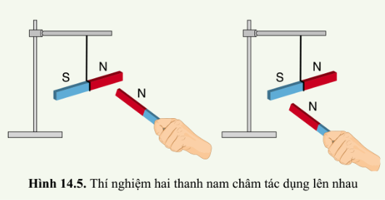
  2. Ghi lại kết quả thí nghiệm vào bảng sau:
  Khi nào các cực nam châm hút nhau? |  | Khi nào các cực nam châm đẩy nhau?
  Cùng tên | Khác tên | Cùng tên | Khác tên
  3. Nam châm tác dụng lên nam châm khác như thế nào?
  …………………………………………………………………………………………………………………………………………………………………………………………………………………………………………
  Tên nhóm: …………
  Tên các thành viên: …………………….
C. HOẠT ĐỘNG LUYỆN TẬP
a) Mục tiêu: Củng cố kiến thức về sự định hướng của thanh nam châm; tác dụng của nam châm lên vật làm từ các vật liệu khác nhau
b) Nội dung: HS vận dụng các kiến thức đã học các bài tập trắc nghiệm
c) Sản phẩm học tập: Đáp án các bài tập trắc nghiệm.
d) Tổ chức thực hiện:
Bước 1: Chuyển giao nhiệm vụ:
- GV tổng hợp các kiến thức cần ghi nhớ cho HS.
- GV tổ chức trò chơi trắc nghiệm cho HS để ôn tập kiến thức về nam châm
Câu 1: Phát biểu nào sau đây là đúng khi nói về nam châm?
A. Nam châm là những vật có đặc tính hút sắt (hay bị sắt hút).
B. Nam châm nào cũng có hai cực: cực dương và cực âm.
C. Khi bẻ gãy nam châm, ta có thể tách hai cực của nam châm ra khỏi nhau.
D. Các phát biểu A, B, C đều đúng.
Câu 2: Phát biểu nào sau đây là đúng khi nói về sự định hướng của kim nam châm đặt trên mũi nhọn cố định ?
A. Cực Bắc của nam châm chỉ về hướng Đông địa lí, cực Nam của nam châm chỉ về hướng Tây địa lí.
B. Cực Bắc của nam châm chỉ về hướng Nam địa lí, cực Nam của nam châm chỉ về hướng Bắc địa lí.
C. Cực Bắc của nam châm chỉ về hướng Bắc địa lí, cực Nam của nam châm chỉ về hướng Nam địa lí.
D. Các cực định hướng tự do không theo quy luật nào.
Câu 3: Phát biểu nào sau đây là đúng nhất khi nói về sự tương tác giữa hai nam châm
A. Các cực cùng tên thì hút nhau, khác tên thì đẩy nhau.
B. Các cực cùng tên thì đẩy nhau, khác tên thì hút nhau.
C. Các cực cùng tên thì đẩy nhau, khác tên thì hút nhau. Các cực cùng tên thì hút nhau, khác tên thì đẩy nhau.
D. Các cực cùng tên thì hút nhau, khác tên thì đẩy nhau. Các cực cùng tên thì hút nhau, khác tên thì đẩy nhau.
Câu 4: Một nam châm có:
A. một cực B. hai cực C. ba cực D. bốn cực
Câu 5: Vật liệu nào sau đây không tương tác với nam châm:
A. Sắt B. Thép C. Cobalt D. Gỗ.
Bước 2: Thực hiện nhiệm vụ:
- HS suy nghĩ trả lời.
- GV điều hành, quan sát, hỗ trợ.
Bước 3: Báo cáo, thảo luận:
- HS đại diện nhóm giơ tay phát biểu trả lời hoặc lên bảng trình bày.
Bước 4: Kết luận, nhận định:
- GV chữa bài, chốt đáp án.
- GV nhận xét thái độ làm việc, phương án trả lời của các học sinh, ghi nhận và tuyên dương.
Đáp án:
Câu 1: A Câu 2: C Câu 3: B Câu 4: B Câu 5: D
D. HOẠT ĐỘNG VẬN DỤNG
a) Mục tiêu: Học sinh thực hiện làm bài tập vận dụng để nắm vững kiến thức.
b) Nội dung: HS vận dụng các kiến thức đã học về nam châm giải quyết các bài tập vận dụng.
c) Sản phẩm: Đáp án bài tập vận dụng.
d) Tổ chức thực hiện:
Bước 1 : Chuyển giao nhiệm vụ
Câu 1. Tại các cực từ, nam châm tác dụng mạnh nhất lên vật liệu từ hoặc lên nam châm. Có hai thanh giống hệt nhau, một thanh là nam châm, một thanh là sắt. Không dùng thêm dụng cụ nào khác, làm thế nào để xác định được thanh nào là nam châm, thanh nào là sắt?
Câu 2. Một hỗn hợp có chứa nickel, sắt hoặc cobalt. Em có thể sử dụng nam châm để tách nickel, sắt hoặc cobalt ra khỏi hỗn hợp này không? Tại sao?, sắt hoặc cobalt ra khỏi hỗn hợp này không? Tại sao?
Bước 2: Thực hiện nhiệm vụ
- HS suy nghĩ trả lời các bài tập vận dụng.
- GV điều hành, quan sát, hỗ trợ.
Bước 3 : Báo cáo, thảo luận
- HS xung phong phát biểu, trình bày bài; Các HS khác nhận xét, góp ý.
Đáp án:
Câu 1:
Giả sử thanh A là nam châm, thanh B là sắt. Đưa một đầu của thanh A lại gần trung điểm (điểm chính giữa) của thanh B nếu:
+ Thanh A và thanh B hút nhau mạnh thì chứng tỏ điều giả sử là đúng. Vì ở 2 đầu cực của nam châm tác dụng mạnh lên các vật liệu từ hoặc lên nam châm.
+ Thanh A và thanh B hút nhau rất yếu chứng tỏ thanh A phải là sắt, thanh B là nam châm. Vì thanh B là nam châm nên tại các cực từ nam châm tác dụng mạnh nhất còn ở điểm chính giữa của nó thì tác dụng lên các vật liệu từ hoặc lên nam châm rất yếu..
Câu 2:
Không thể tách được. Vì các chất này đều thuộc nhóm vật liệu từ, nam châm đều hút các chất này rất mạnh.
Bước 4 : Kết luận, nhận định
- GV chữa bài, chốt đáp án.
- GV nhận xét thái độ làm việc, sản phẩm, phương án trả lời của các học sinh, ghi nhận và tuyên dương.
* HƯỚNG DẪN VỀ NHÀ
- Ghi nhớ kiến thức trong bài.
- Chuẩn bị Bài 15: Từ trường
Ngày soạn: .../.../...
Ngày dạy: .../.../...

BÀI 15. TỪ TRƯỜNG
I. MỤC TIÊU:
1. Kiến thức: Sau bài học này, HS:
- Nêu được vùng không gian bao quanh một nam châm (hoặc dây dẫn mang dòng diện) mà vật liệu có tính chất từ đặt trong nó chịu tác dụng lực từ, có từ trường.
- Nêu được khái niệm từ phổ và tạo được từ phổ bằng mạt sắt và nam châm.
- Nêu được khái niêm đường sức từ và vẽ được đường sức từ quanh một thanh nam châm.
- Chế tạo được nam châm điện đơn giản và làm thay đổi được từ trường của nó bằng thay đổi dòng diện.
2. Năng lực
- Năng lực chung:
- Tự chủ và tự học: Chủ động, tích cực tham gia các hoạt động học tập.
- Giao tiếp và hợp tác: Tham gia thảo luận, trình bày, diễn đạt các ý tưởng, nội dung theo ngôn ngữ vật lí.
- Giải quyết vấn đề và sáng tạo: Đề xuất các ý tưởng, phương án để thảo luận, giải quyết các vấn để nêu ra trong bài học.
- Năng lực riêng:
- Nhận thức khoa học tự nhiên: Biết được ý nghĩa của từ trường, từ phổ, đường sức từ. Biết được cấu tạo của nam châm điện
- Tìm hiểu tự nhiên: Tìm hiểu cách xác định từ phổ, đường sức từ của những dạng nam châm khác nhau. Biết được mối quan hệ giữa dòng điện và từ trường.
- Vận dụng kiến thức, kĩ năng đã học: Vận dụng các kiên thức đã học để vẽ đường sức từ của các nam châm có hình dạng khác nhau, từ đó xác định các cực và độ mạnh yếu của từ trường tại các điểm khác nhau trong từ trường. Biết được ứng dụng của nam châm điện.
3. Phẩm chất
- Tham gia tích cực hoạt động nhóm phù hợp với khả năng của bản thân.
- Cẩn thận, trung thực và thực hiện yêu cầu bài học.
- Có niềm say mê, hứng thú với việc khám phá và học tập khoa học tự nhiên.
II. THIẾT BỊ DẠY HỌC VÀ HỌC LIỆU
1. Đối với GV:
- SGK, SGV, Giáo án.
- Tranh vẽ, hình ảnh minh họa có liên quan đến bài học.
- Máy tính, máy chiếu (nếu có).
- Gương phẳng, đèn pin.
2. Đối với HS: SGK, vở ghi, giấy nháp, đồ dùng học tập (bút, thước, ...), bảng nhóm, bút viết bảng nhóm.
III. TIẾN TRÌNH DẠY HỌC
A. HOẠT ĐỘNG KHỞI ĐẦU (MỞ ĐẦU)
a, Mục tiêu: Khai thác vốn tri thức và kinh nghiệm của HS về lực tác dụng lên một vật
b, Nội dung: GV đặt vấn đề, HS thảo luận nhóm để trả lời câu hỏi của GV
c, Sản phẩm: HS đưa ra câu trả lời cho câu hỏi mở đầu; xác định vấn đề cần nghiên cứu của bài học
d, Tổ chức thực hiện
Bước 1: Chuyển giao nhiệm vụ:
- GV gợi ý đến kiến thức cũ đã biết ở lớp 6: Trái Đất tác dụng lên mọi vật và giữ chúng trên bề mặt qua trường lực hấp dẫn bao xung quanh Trái Đất.
- GV nêu câu hỏi: Lực tác dụng của nam châm lên vật có tính chất từ có thông qua một trường lực nào không?
Bước 2: Thực hiện nhiệm vụ
- HS quan sát và chú ý lắng nghe yêu cầu và đưa ra đáp án.
Bước 3: Báo cáo, thảo luận:
- Các HS xung phong phát biểu trả lời.
Bước 4: Kết luận, nhận xét:
- GV nhận xét, đánh giá và dẫn dắt vào bài: Bài 15. Từ trường
B. HÌNH THÀNH KIẾN THỨC MỚI
Hoạt động 1: Đưa ra khái niệm từ trường
a) Mục tiêu: Thông qua học động, HS nêu được khái niệm từ trường
b) Nội dung: GV tổ chức cho HS làm việc nhóm tiến hành thí nghiệm để biết rằng không gian xung quanh nam châm và dây dẫn có dòng điện đi qua có tổn tại từ trường (làm thay đổi hướng của kim nam châm).
c) Sản phẩm: Kết luận về khái niệm từ trường
d) Tổ chức thực hiện:
HOẠT ĐỘNG CỦA GV VÀ HS | SẢN PHẨM DỰ KIẾN
Bước 1: Chuyển giao nhiệm vụ học tập:  - GV phát cho mỗi nhóm HS 1 kim nam châm và thanh nam châm, yêu cầu HS hoạt động nhóm tiến hành thí nghiệm như phần tiến hành SGK - tr79 và trả lời câu hỏi:  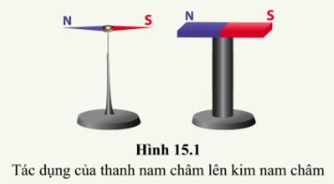  + Khi đưa kim nam châm lại gần thanh nam châm, hướng của kim nam châm có thay đổi so với hướng ban đầu không?  + Từ thí nghiệm, em có nhận xét gì về không quan xung quanh nam châm?  - GV thông báo với HS khái niệm về từ trường  Bước 2: Thực hiện nhiệm vụ:  - HS theo dõi SGK, chú ý nghe, tiếp nhận kiến thức, quan sát thí nghiệm.  - HS suy nghĩ trả lời câu hỏi.  Bước 3: Báo cáo, thảo luận:  - HS giơ tay phát biểu hoặc lên bảng trình bày  - Một số HS khác nhận xét, bổ sung cho bạn.  Bước 4: Kết luận, nhận định:  - GV nhận xét kết quả, thái độ làm việc.  - GV tổng quát, chốt lại kiến thức trọng tâm về khái niệm từ trường. | I. Khái niệm về từ trường  * Thí nghiệm: tác dụng của thanh nam châm lên kim nam châm  * Đáp án câu hỏi 1:  Khi đưa kim nam châm lại gần thanh nam châm thì hướng của kim nam châm không thay đổi.
Hoạt động 2: Mô tả trực quan từ trường (thông qua từ phổ và đường sức từ)
a) Mục tiêu:
- Mô tả được trực quan từ trường thông qua hình ảnh từ phổ (của thanh nam châm thẳng) và hình vẽ đường sức từ
b) Nội dung: HS làm việc nhóm tiến hành thí nghiệm để tạo ra từ phổ của nam châm thẳng và nam châm chữ U.
c) Sản phẩm: Kết quả thí nghiệm quan sát sự di chuyển của các mạt săt trong từ trường của nam châm thẳng và nam châm chữ U.
d) Tổ chức thực hiện:
HĐ CỦA GV VÀ HS | SẢN PHẨM DỰ KIẾN
Bước 1: Chuyển giao nhiệm vụ:  - GV tổ chức cho HS làm thí nghiệm quan sát từ phổi .  - GV chia lớp thành 2 nhóm lớn: nhóm A và nhóm B (mỗi nhóm lớn gồm các nhóm nhỏ từ 4 – 6 HS)  - GV phát cho HS nhóm A thanh nam châm, hộp mạt sắt, miếng nhựa trong; HS nhóm B thanh nam châm chữ U, hộp mạt sắt, miếng nhựa trong  GV yêu cầu HS hoạt động nhóm tiến hành thí nghiệm như phần tiến hành (II) SGK tr.80 trả lời câu hỏi:  + Các mạt sắt khi không có nam châm được sắp xếp thế nào?  + Các mạt sát khi có nam châm được sắp xếp như thế nào?  + Hãy cho biết sự sắp xếp các mạt sắt ở gần các cực nam châm và ở xa các cực nam châm.  - Từ kết quả thí nghiệm, GV yêu cầu HS đưa ra kết luận về độ dày của mạt sắt với độ mạnh yếu của từ trường  - GV thông báo khái niệm từ phổ  - GV yêu cầu HS dùng bút tô dọc theo các đường mạt sắt ở kết quả thí nghiệm hình 15.3 , nối từ cực này sang cực kia của thanh nam châm  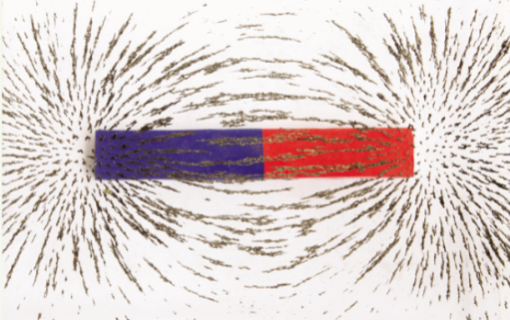  - GV thông báo khái niệm đường sức từ và quy ước vẽ chiều của đường sức từ  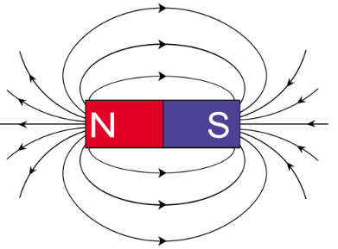  - GV yêu cầu HS thảo luận nhóm đôi trả lời câu hỏi luyện tập 2: Biết chiều đường sức từ của hai thanh nam châm như hình 15.5. Hãy xác định tên các cực từ của hai nam châm.  Bước 2: Thực hiện nhiệm vụ:  - HS theo dõi SGK, chú ý nghe, tiếp nhận kiến thức.  - HS thảo luận nhóm, suy nghĩ trả lời câu hỏi.  Bước 3: Báo cáo, thảo luận:  - Đại diện các nhóm giơ tay phát biểu hoặc lên bảng trình bày các câu hỏi GV đưa ra  - Đại diện nhóm khác nhận xét, bổ sung cho bạn.  Bước 4: Kết luận, nhận định:  - GV nhận xét kết quả thảo luận nhóm, thái độ làm việc.  - GV tổng quát lưu ý lại kiến thức trọng tâm về từ phổ, đường sức từ và chuyển sang nội dung tiếp theo. | II. Từ phổ  1. Thí nghiệm  2. Kết luận  - Hình ảnh các đường được tạo ra bởi mạt sắt xung quanh nam châm được gọi là từ phổ.  Từ phổ là hình ảnh trực quan về từ trường  - Ở gần các cực số lượng mạt sắt dày, càng xa cực số lượng càng ít dần.  III. Đường sức từ  = Đường cong liền nét nối từ cực này sang cực kia của nam châm (vẽ theo từ phổ) là hình ảnh về đường sức từ của nam châm.  - Đường sức từ có một chiều xác định, đi ra ở cực Bắc, đi vào cực nam của nam châm. Nơi nào từ trường mạnh thì đường sức từ dày, nơi nào từ trường yếu thi đường sức thưa.
Hoạt động 3: Chế tạo nam châm điện và thay đổi từ trường của nó
a) Mục tiêu:
- Đưa ra cách thay đổi từ trường của nam châm điện bằng cách thay đổi dòng điện.
- Phát triển được kĩ năng trong tiến trình như bố trí, tiến hành thí nghiệm, quan sát hiện tượng trong thí nghiệm, phân tích rút ra các kết luận khoa học..
b) Nội dung: HS đọc thông tin SGK để tìm hiểu cấu tạo của nam châm điện.
c) Sản phẩm: HS chế tạo nam châm điện theo yêu cầu có thể thay đổi từ trường của nó
d) Tổ chức thực hiện:
HĐ CỦA GV VÀ HS | SẢN PHẨM DỰ KIẾN
Bước 1: Chuyển giao nhiệm vụ:  - GV chiếu video về nam châm điện trong cuộc sống cho HS quan sát (link video)  - GV yêu cầy HS hoạt động cá nhân đọc phần thông tin SGK – tr81 trả lời câu hỏi: Nêu cấu tạo của nam châm điện.  - GV yêu cầu HS hoạt động theo nhóm, chế tạo nam châm điện gồm dây dẫn điện quấn quanh 1 lõi sắt sau đó lắp vào mạch điện như hướng dẫn trong SGK – tr82  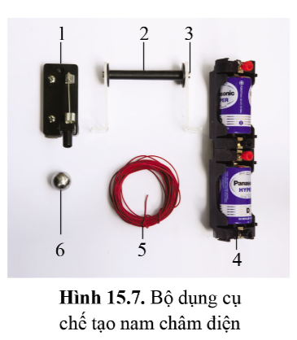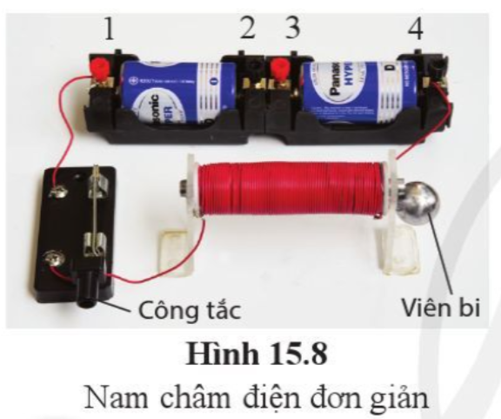  - GV yêu cầu HS dựa vào thí nghiệm nhận xét về tính chất của nam châm điện  Bước 2: Thực hiện nhiệm vụ:  - HS theo dõi SGK, chú ý nghe, thực hành theo hướng dẫn của GV  - HS thảo luận nhóm, suy nghĩ trả lời câu hỏi.  Bước 3: Báo cáo, thảo luận:  - Đại diện các nhóm trình bày kết quả thí nghiệm  - Đại diện nhóm khác nhận xét, bổ sung cho bạn.  Bước 4: Kết luận, nhận định:  - GV nhận xét kết quả thảo luận nhóm, thái độ làm việc.  - GV tổng quát lưu ý lại kiến thức trọng tâm về nam châm điện | IV. Chế tạo nam châm điện  - Cấu tạo của nam châm điện: nam châm điện gồm dây dẫn điện quấn quanh 1 lõi sắt có dòng điện chạy trong dây dẫn.  - Xung quanh nam châm điện có từ tường.  - Để thay đổi lực hút của nam châm điện phải thay đồi từ trường của nó bằng cách thay đổi dòng điện chạy trong cuộc dây của nam châm  - Khi không có dòng điện chạy qua cuộn dây, nam châm điện mất từ trường nên nó không thể hút các vật có tính chất từ.
C. HOẠT ĐỘNG LUYỆN TẬP
a) Mục tiêu: Củng cố kiến thức cho HS về từ trường của nam châm
b) Nội dung: HS vận dụng các kiến thức đã học giải quyết các bài tập trắc nghiệm nội dung về từ trường, từ phổ, đường sức từ và nam châm điện
c) Sản phẩm học tập: Đáp án của HS cho các câu trắc nghiệm.
d) Tổ chức thực hiện:
Bước 1: Chuyển giao nhiệm vụ:
- GV tổng hợp các kiến thức cần ghi nhớ cho HS.
- GV cho HS hoạt động nhóm đôi làm bài tập:
Câu 1: Phát biểu nào sau đây là đúng?
A. Mỗi thanh nam châm thẳng có hai cực.
B. Ở thanh nam châm thẳng, lực từ mạnh nhất ở giữa thanh.
C. Mỗi thanh nam châm chữ U chỉ có một cực.
D. Ở thanh nam châm chữ U, lực từ mạnh nhất ở giữa chữ U (phần cong nhất)..
Câu 2: Phát biểu nào sau đây sai?
A. Xung quanh nam châm luôn có từ trường.
B. Xung quanh nam châm luôn có từ trường. Khi có nam châm khác đặt trong từ trường này thì nam châm đó sẽ chịu tác dụng của từ trường.
C. Xung quanh nam châm luôn có từ trường. Khi có vật có tính chất từ đặt trong từ trường này thì sẽ chịu tác dụng của từ trường.
D. Chỉ khi nam châm A (hay vật được làm từ vật liệu từ) đặt gần một nam châm B thì lúc đó xung quanh nam châm B mới xuất hiện một từ trường và từ trường này tác dụng lực từ lên nam châm A (hay tác dụng lực từ lên vật được làm từ vật liệu từ)..
Câu 3: Chọn phát biểu sai khi mô tả từ phổ của một nam châm thẳng.
A. Các mạt sắt xung quanh nam châm được sắp xếp thành những đường cong.
B. Các đường cong này nối từ cực này sang cực kia của thanh nam châm.
C. Dùng mạt sắt hay mạt nhôm thì từ phổ đều có dạng như nhau.
D. Các mạt sắt được sắp xếp dày hơn ở hai cực của nam châm.
Câu 4: Trong bức tranh các đường sức từ, từ trường mạnh hơn được diễn tả bởi
A. Các đường sức từ dày đặc hơn.
B. Các đường sức từ nằm cách xa nhau.
C. Các đường sức từ gần như song song nhau.
D. Các đường sức từ nằm phân kì nhiều.
Câu 5. Từ phổ là
A. Hình ảnh của các đường mạt sắt cho ta hình ảnh của các đường sức từ của từ trường.
B. Hình ảnh tương tác của hai nam châm với nhau.
C. Hình ảnh tương tác giữa dòng điện và nam châm.
D. Hình ảnh tương tác của hai dòng điện chạy trong hai dây dẫn thẳng song song.
Bước 2: Thực hiện nhiệm vụ:
- HS suy nghĩ trả lời.
- GV điều hành, quan sát, hỗ trợ.
Bước 3: Báo cáo, thảo luận:
- HS đại diện giơ tay phát biểu câu trả lời.
Bước 4: Kết luận, nhận định:
- GV chữa bài, chốt đáp án.
- GV nhận xét thái độ làm việc, phương án trả lời của các học sinh, ghi nhận và tuyên dương.
Đáp án:
Câu 1: A Câu 2: D Câu 3: C Câu 4: A Câu 5: A
D. HOẠT ĐỘNG VẬN DỤNG
a) Mục tiêu: Phát triển năng lực tự học và năng lực tìm hiểu đời sống.
b) Nội dung: HS vận dụng định luật phản xạ ánh sáng giải quyết các câu hỏi thực tiễn.
c) Sản phẩm: Đáp án bài tập vận dụng của HS.
d) Tổ chức thực hiện:
Bước 1 : Chuyển giao nhiệm vụ
Bài vận dụng: Ở thí nghiệm trên hình 15.8, dùng viên bi đã cho, em làm thế nào để kiểm tra từ trường của nam châm thay đổi khi giữ nguyên đầu dây ở chốt 1 và chuyển đầu dây nối từ chốt 4 sang chốt 2?
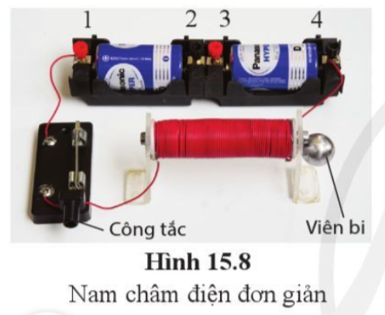
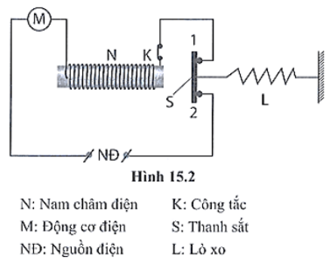
Bài vận dụng 2: Hình bên mô tả cấu tạo một thiết bị tự động ngắt mạch điện khi dòng điện trong mạch tăng quá mức cho phép (được gọi là rơ le dòng). Nam châm điện N ở thiết bị này có chức năng sau: Khi dòng điện qua nam châm điện ở mức cho phép thì thanh sắt S bị lò xo L kéo sang phải làm đóng các tiếp điểm 1, 2.
Hãy giải thích tại sao khi dòng điện chạy trong mạch điện có lắp thiết bị điện M (ví dụ như động cơ điện) tăng quá mức cho phép thì dòng điện bị ngắt, do đó, động cơ được bảo vệ.
Bước 2: Thực hiện nhiệm vụ
- HS làm việc nhóm đôi, suy nghĩ trả lời câu hỏi
- GV điều hành, quan sát, hỗ trợ.
Bước 3 : Báo cáo, thảo luận
- HS xung phong phát biểu. Các HS khác nhận xét.
Đáp án:
Bài vận dụng 1:
Khi chuyển đầu dây nối từ chốt 4 sang chốt 2, lực hút lên viên bi sắt bị giảm, vì vậy nếu ta dùng 1 lực kéo nhỏ hơn là có thể kéo viên bi ra khỏi nam châm điện trên.
Bài vận dụng 2:
Khi dòng điện chạy trong mạch điện có lắp thiết bị điện M (ví dụ như động cơ điện) tăng quá mức cho phép thì lực từ của nam châm N hút thanh sắt S thắng lực tác dụng của lò xo nên S bị kéo sang trái, do đó làm ngắt dòng điện (tại vị trí 2 và tại khóa K). Động cơ được bảo vệ, không có dòng điện quá tải chạy qua.
Bước 4 : Kết luận, đánh giá
- GV chữa bài, chốt đáp án.
- GV nhận xét thái độ làm việc, sản phẩm, phương án trả lời của các học sinh, ghi nhận và tuyên dương.
* HƯỚNG DẪN VỀ NHÀ
- Ghi nhớ kiến thức trong bài.
- Hoàn thành bài tập trong SBT
- Chuẩn bị Bài 16. Từ trường Trái Đất

Ngày soạn: .../.../...
Ngày dạy: .../.../...

BÀI 16. TỪ TRƯỜNG TRÁI ĐẤT
I. MỤC TIÊU:
1. Kiến thức: Sau bài học này, HS:
- Dựa vào ảnh (hoặc hình vẽ, đoạn phim khoa học) khẳng định được Trái Đất có từ trường
- Nêu được cực từ Bắc và cực Bắc địa lí không trùng nhau
- Sử dụng la bàn để tìm được hướng địa lí
2. Năng lực
- Năng lực chung:
- Tự chủ và tự học: Tìm kiếm thông tin, đọc sách giáo khoa, quan sát tranh, ảnh để tìm hiểu những vấn đề liên quan đến từ trường và Trái Đất.
- Giao tiếp và hợp tác: thảo luận nhóm để tìm ra những vấn đề liên quan đến từ trường Trái Đất, la bàn.
- Giải quyết vấn đề và sáng tạo: giải quyết vấn đề trong thực hiện sử dụng la bàn xác định hướng địa lí.
- Năng lực riêng:
- Nhận thức khoa học tự nhiên: Biết được sự tồn tại của từ trường Trái Đất, Trái Đất có các cực từ.
- Tìm hiểu tự nhiên: Phân biệt cực từ, cực địa lí.
- Vận dụng kiến thức, kĩ năng đã học: Sử dụng la bàn để tìm được hướng địa lí
3. Phẩm chất
- Tham gia tích cực hoạt động nhóm phù hợp với khả năng của bản thân.
- Cẩn thận, trung thực và thực hiện yêu cầu bài học.
- Có niềm say mê, hứng thú với việc khám phá và học tập khoa học tự nhiên.
II. THIẾT BỊ DẠY HỌC VÀ HỌC LIỆU
1. Đối với GV:
- SGK, SGV, Giáo án.
- Tranh vẽ, hình ảnh minh họa có liên quan đến bài học.
- Máy tính, máy chiếu (nếu có).
- Gương phẳng, đèn pin.
2. Đối với HS: SGK, vở ghi, giấy nháp, đồ dùng học tập (bút, thước, ...), bảng nhóm, bút viết bảng nhóm.
III. TIẾN TRÌNH DẠY HỌC
A. HOẠT ĐỘNG KHỞI ĐẦU (MỞ ĐẦU)
a, Mục tiêu: Huy động kiến thức, kĩ năng đã học để nêu vấn đề cần tìm hiểu/ giải quyết ở bài
b, Nội dung: GV đặt vấn đề, HS thảo luận nhóm để trả lời câu hỏi của GV
c, Sản phẩm: HS nhớ lại các kiến thức đã học về kim nam châm tự do khi cân bằng luôn nằm dọc theo hướng nam bắc
d, Tổ chức thực hiện
Bước 1: Chuyển giao nhiệm vụ:
- GV nhắc lại hiện tượng: Kim nam châm tự do khi cân bằng luôn nằm dọc theo hướng nam bắc
- GV đặt câu hỏi: Tại sao lại như vậy? Từ trường nào đã tác dụng lên kim nam châm để nó luôn chỉ theo một hướng
Bước 2: Thực hiện nhiệm vụ
- HS quan sát và chú ý lắng nghe yêu cầu và đưa ra đáp án.
Bước 3: Báo cáo, thảo luận:
- Các HS xung phong phát biểu trả lời.
Bước 4: Kết luận, nhận xét:
- GV nhận xét, đánh giá và dẫn dắt vào bài: Bài 16. Từ trường Trái Đất
B. HÌNH THÀNH KIẾN THỨC MỚI
Hoạt động 1: Mô tả từ trường Trái Đất
a) Mục tiêu: Thông qua học động, HS đưa ra được mô hình từ trường Trái Đất qua hình vẽ. Sử dụng mô hình để giải quyết vấn đề (Trả lời câu hỏi: Cực Bắc Trái Đất và cực từ bắc Trái Đất có trùng nhau không?)
b) Nội dung: GV trình bày vấn đề; HS lắng nghe, đọc SGK, quan sát hình ảnh, thảo luận, trả lời câu hỏi.
c) Sản phẩm: kết quả thảo luận mô tả về từ trường Trái Đất
d) Tổ chức thực hiện:
HOẠT ĐỘNG CỦA GV VÀ HS | SẢN PHẨM DỰ KIẾN
Bước 1: Chuyển giao nhiệm vụ học tập:  - GV giới thiệu kiến thức về trục quay của Trái Đất: Trái Đất quay quanh trục xuyên tâm. Trục này là đường thẳng nối giữa cực Nam và cực Bắc của nó. Các cực này có vị trí cố định trên bề mặt Trái Đất.  - GV yêu cầu HS quan sát Hình 16.1 – Mô hình Trái đất và từ trường SGK tr.83 và trả lời câu hỏi: Hãy mô tả từ trường của Trái đất  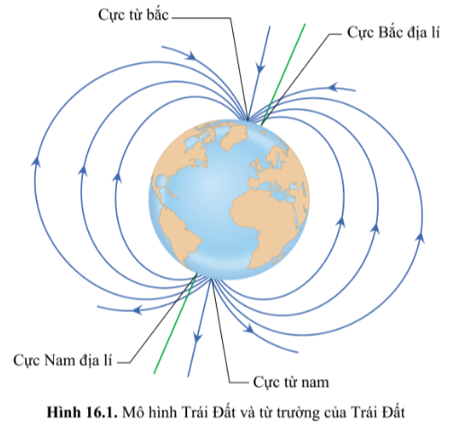  - GV lưu ý HS :  + Cực từ Bắc: ở phía cực Nam địa lí.  + Cực từ Nam: ở phía cực Bắc địa lí.  + 2 từ cực không trùng với 2 cực địa lí.  - GV mở rộng kiến thức:  + Cực từ Bắc của Trái Đất nằm ở trên đảo của nước Canada, có tọa độ địa lí là 1010 Kinh Tây và 760 Vĩ Bắc.  + Cực từ Nam của Trái Đất nằm ở ngoài biển khơi Nam Băng Dương, có tọa độ địa lí là 139 0 Kinh Đông và 65 0 Vĩ Nam.  + Tại 2 nơi đó phát sinh ra từ trường của toàn bộ Trái Đất.  Bước 2: Thực hiện nhiệm vụ:  - HS theo dõi SGK, chú ý nghe, tiếp nhận kiến thức, quy nghĩ trả lời câu hỏi  Bước 3: Báo cáo, thảo luận:  - HS giơ tay phát biểu hoặc lên bảng trình bày  - Một số HS khác nhận xét, bổ sung cho bạn.  Bước 4: Kết luận, nhận định:  - GV nhận xét kết quả, thái độ làm việc.  - GV tổng quát, chốt lại kiến thức trọng tâm về từ trường Trái Đất | I. Tìm hiểu về mô tả từ trường Trái Đất  - Mô tả từ trường của Trái đất:  + Trái đất quay quanh trục xuyên tâm, trục này là đường thẳng nối giữa hai cực Nam và cực Bắc của nó. Các cực này có vị trí cố định trên bề mặt Trái đất.  + Do cấu tạo bên trong lõi và chuyển động quay nên Trái đất có từ trường, giống như một thanh nam châm.  - Theo quy ước, cực từ bắc của Trái Đất ở gần cực Bắc của Trái Đất.  Trả lời câu hỏi (SGK – tr83)  - Cực Bắc địa lí và cực từ bắc (của Trái đất) không trùng nhau.
Hoạt động 2: Mô tả cấu tạo, cách sử dụng và công dụng của la bàn
a) Mục tiêu:
- Mô tả được cấu tạo, cách sử dụng và công dụng của la bàn để xác định hướng địa lí trên Trái Đất
b) Nội dung: GV trình bày vấn đề; HS lắng nghe, đọc SGK, quan sát hình ảnh, thảo luận, trả lời câu hỏi.
c) Sản phẩm: Kết quả thảo luận tìm hiểu về la bạn
d) Tổ chức thực hiện:
HĐ CỦA GV VÀ HS | SẢN PHẨM DỰ KIẾN
a) Mục tiêu: Củng cố kiến thức cho HS về từ trường của nam châm
b) Nội dung: HS vận dụng các kiến thức đã học giải quyết các bài tập trắc nghiệm nội dung về từ trường, từ phổ, đường sức từ và nam châm điện
c) Sản phẩm học tập: Đáp án của HS cho các câu trắc nghiệm.
d) Tổ chức thực hiện:
Bước 1: Chuyển giao nhiệm vụ:
- GV tổng hợp các kiến thức cần ghi nhớ cho HS.
- GV cho HS hoạt động nhóm đôi làm bài tập:
Câu 1. La bàn là một dụng cụ dùng để xác định
A. khối lượng một vật.
B. phương hướng trên mặt đất.
C. trọng lượng của vật.
D. nhiệt độ của môi trường sống.
Câu 2. Bộ phận chính của la bàn là
A. đế la bàn. B. mặt chia độ.
C. kim nam châm. D. hộp đựng la bàn.thì lúc đó xung quanh
Câu 3: Theo quy ước, cực từ Bắc của Trái đất ở gần:
A. Cực Nam của Trái đất. B. Cực Tây của Trái đất.
C. Cực Bắc của Trái đất. D. Cực Đông của Trái đất.
Câu 4. 2 cực từ:
A. Không trùng với 2 cực địa lí.
B. Trùng với 2 cực địa lí.
C. Cùng chiều với vị trí thật của chúng.
D. Cả A, B, C đều sai..
Câu 5. Khi tìm hướng địa lí cần chú ý:
A. Giữ la bàn nằm ngang trước mặt với hướng mũi tên di chuyển hướng ra xa.
B. Xoay cơ thể cho đến khi đầu phía bắc của kim từ tính thẳng hàng với kim định hướng.
C. Không để các vật có tính chất từ gần la bàn.
D. Cả A, B, C đều đúng..
Bước 2: Thực hiện nhiệm vụ:
- HS suy nghĩ trả lời.
- GV điều hành, quan sát, hỗ trợ.
Bước 3: Báo cáo, thảo luận:
- HS đại diện giơ tay phát biểu câu trả lời.
Bước 4: Kết luận, nhận định:
- GV chữa bài, chốt đáp án.
- GV nhận xét thái độ làm việc, phương án trả lời của các học sinh, ghi nhận và tuyên dương.
Đáp án:
Câu 1: B Câu 2: C Câu 3: C Câu 4: A Câu 5: D
D. HOẠT ĐỘNG VẬN DỤNG
a) Mục tiêu: Phát triển năng lực tự học và năng lực tìm hiểu đời sống.
b) Nội dung: HS vận dụng định luật phản xạ ánh sáng giải quyết các câu hỏi thực tiễn.
c) Sản phẩm: Đáp án bài tập vận dụng của HS.
d) Tổ chức thực hiện:
Bước 1 : Chuyển giao nhiệm vụ
Bài vận dụng: Hãy sử dụng la bàn để tìm hướng cổng trường của em?
Bước 2: Thực hiện nhiệm vụ
- HS làm việc nhóm đôi, suy nghĩ trả lời câu hỏi
- GV điều hành, quan sát, hỗ trợ.
Bước 3 : Báo cáo, thảo luận
- HS xung phong phát biểu. Các HS khác nhận xét.
Đáp án:
Bài vận dụng 1:
Em tự thực hiện thông qua các bước sau:
+ Đặt la bàn trên mặt phẳng nằm ngang.
+ Khi kim nam châm la bàn ổn định (hướng nam bắc), xoay la bàn sao cho vạch số 0 ở chữ N trùng với cực từ bắc của kim nam châm.
+ Đọc số chỉ của vạch trên mặt chia độ gần nhất với hướng từ tâm la bàn đến vị trí của trường em..
Bước 4 : Kết luận, đánh giá
- GV chữa bài, chốt đáp án.
- GV nhận xét thái độ làm việc, sản phẩm, phương án trả lời của các học sinh, ghi nhận và tuyên dương.
* HƯỚNG DẪN VỀ NHÀ
- Ghi nhớ kiến thức trong bài.
- Hoàn thành bài tập trong SBT
- Chuẩn bị Bài ôn tập chủ đề 7

Ngày soạn: .../.../...
Ngày dạy: .../.../...

BÀI TẬP (CHỦ ĐỀ 7)
I. MỤC TIÊU:
1. Kiến thức:
- HS Hệ thống lại kiến thức đã học của chủ đề 7
- HS vận dụng kiến thức để áp dụng giải bài tập
2. Năng lực:
- Năng lực chung:
- Tự chủ và tự học: Vận dụng được một cách linh hoạt những kiến thức đã học của chủ đề ánh sáng để giải quyết các câu hỏi và bài tập liên quan.
- Giao tiếp và hợp tác: Hiểu rõ nhiệm vụ của nhóm, đánh giá được khả năng của mình và tự nhận công việc phù hợp với bản thân khi tham gia hoạt động nhóm.
- Giải quyết các vấn đề sang tạo: Đề xuất được sơ đồ tư duy hợp lí và sang tạo.
- Năng lực khoa học tự nhiên:
- Hệ thống hoá được kiến thức về tính chất từ của chất
- Vận dụng dụng kiến thức và kĩ năng đã học vào việc giải quyết các bài tập ôn tập chủ đề.
3. Phẩm chất
- Chăm chỉ thực hiện các nhiệm vụ học tập.
- Hứng thú liên hệ kiến thức học được với những tình huống thực tế.
II. THIẾT BỊ DẠY HỌC VÀ HỌC LIỆU
1. Đối với GV: SGK, Tài liệu giảng dạy, giáo án PPT.
2. Đối với HS: SGK, vở ghi, giấy nháp, đồ dùng học tập (bút, thước...), bảng nhóm, bút viết bảng nhóm.
III. TIẾN TRÌNH DẠY HỌC
A. HOẠT ĐỘNG KHỞI ĐỘNG (MỞ ĐẦU)
a) Mục tiêu: Hoạt động này giúp học sinh hứng thú với bài học hơn.
b) Nội dung: GV sử dụng kĩ thuật công não đưa ra các câu hỏi trắc nghiệm, yêu cầu HS đưa ra câu trả lời ngay lập tức.
c) Sản phẩm: Đáp án của HS cho những câu hỏi trắc nghiệm.
d) Tổ chức thực hiện:
Bước 1: Chuyển giao nhiệm vụ
- GV đưa ra từng câu hỏi, chỉ định HS bất kì đưa ra câu trả lời ngay lập tức.
Câu 1. Nam châm là những vật có…
A. Từ tính. B. Điện tính. C. Từ trường. D. Lực hút Trái Đất.
Câu 2. Nam châm có thể hút những vật nào sau đây, ngoại trừ:
A. Sắt. B. Nhôm. B. Thép. D. Niken.
Câu 3: Đặt hai cực của hai nam châm lại gần nhau thấy chúng đẩy nhau. Kết luận nào sau đây là sai?
A. Hai cực gần nhau của hai nam châm là hai cực khác tên.
B. Hai cực xa nhau của hai nam châm là hai cực cùng tên.
C. Hai cực gần nhau của hai nam châm là hai cực cùng tên.
D. Câu B và C đúng
Câu 4. Lực từ tác dụng lên kim nam châm đặt tại vị trí nào trên hình là mạnh nhất?
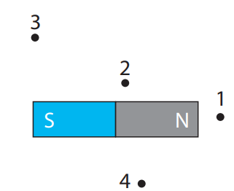
A. Vị trí 1. B. Vị trí 2. C. Vị trí 3. D. Vị trí 4.
Câu 5: hận định nào sau đây không đúng về nam châm?
A. Mọi kim nam châm khi nằm cân bằng thì nó luôn nằm theo hướng Bắc – Nam.
B. Các cực cùng tên của các nam châm thì đẩy nhau.
C. Mọi nam châm đều hút được sắt.
D. Mọi nam châm bao giờ cũng có hai cực phân biệt.
Bước 2: Thực hiện nhiệm vụ
- HS chú ý lắng yêu cầu và đưa ra đáp án.
Bước 3: Báo cáo, thảo luận:
- Các HS được chỉ định trả lời
Đáp án:
Câu 1. A | Câu 2. B | Câu 3. D | Câu 4. A
Câu 5. C

Bước 4: Kết luận, nhận xét:
GV nhận xét đáp án và đưa ra đáp án đúng.
B. ÔN TẬP KIẾN THỨC CHỦ ĐỀ 6.
Hoạt động 1: Hệ thống hóa kiến thức
a) Mục tiêu: Hệ thống hóa được kiến thức về ánh sáng.
b) Nội dung: HS làm việc nhóm hệ thống hoá kiến thức về trừ bằng hình thức sơ đồ tư duy với sự trợ giúp của GV
c) Sản phẩm: Sơ đồ tư duy hệ thống hóa kiến thức về ánh sáng.
d) Tổ chức thực hiện:
HĐ CỦA GV VÀ HS | SẢN PHẨM DỰ KIẾN
Bước 1: Chuyển giao nhiệm vụ:  - GV chia lớp thành 4 nhóm, yêu cầu HS về sơ đồ tư duy hệ thống hoá kiến thức cơ bản về tính chất từ của chất  Bước 2: Thực hiện nhiệm vụ:  - HS chú ý nghe, tiếp nhận kiến thức.  - HS làm việc nhóm, trình bày sơ đồ tư duy vào bảng nhóm hoặc giấy A_{o}.  Bước 3: Báo cáo, thảo luận:  - HS đại diện nhóm lên thuyết trình sơ đồ tư duy của nhóm mình.  - Một số HS khác nhận xét, bổ sung cho bạn.  Bước 4: Kết luận, nhận định:  - GV đưa ra đáp án chính xác.  - GV nhận xét thái độ làm việc. | - Hệ thống hóa kiến thức  Sơ đồ tư duy về tổng hợp kiến thức chủ đề 7
Hoạt động 2: Luyện tập
a) Mục tiêu: HS giải được một số bài tập phát triển năng lực chủ đề 7.
b) Nội dung: HS hoạt động nhóm trả lời các Bài tập 1, 2 trong SGK trang 86.
c) Sản phẩm: Đáp án cho các Bài tập 1, 2 SGK trang 86.
d) Tổ chức thực hiện:
HĐ CỦA GV VÀ HS | SẢN PHẨM DỰ KIẾN
Bước 1: Chuyển giao nhiệm vụ học tập:  - GV yêu cầu HS hoạt động nhóm đôi hoàn thành Bài tập 1, 2 SGK trang 86.  1. Tại sao khi sử dụng la bàn để tìm hướng địa lí thì không để la bàn gần các vật có tính chất từ?  2. Có dự đoán như sau: càng gần cực của nam châm điện thì lực tác dụng của nam châm điện càng mạnh và mạnh nhất ở hai cực.  Hãy đưa ra phương án và tiến hành thí nghiệm kiểm chứng dự đoán đó.  Bước 2: Thực hiện nhiệm vụ:  - HS thảo luận nhóm suy nghĩ trả lời câu hỏi.  Bước 3: Báo cáo, thảo luận:  - Đại diện các nhóm giơ tay phát biểu hoặc lên bảng trình bày.  - Một số HS khác nhận xét, bổ sung cho bạn.  Bước 4: Kết luận, nhận định:  - GV nhận xét kết quả thảo luận nhóm, thái độ làm việc.  - GV tổng quát lưu ý lại kiến thức trọng tâm và yêu cầu HS ghi chép đầy đủ vào vở. | II. Luyện tập  Đáp án:  1.  Khi sử dụng la bàn để tìm hướng địa lí thì không để la bàn gần các vật có tính chất từ vì khi đó, ngoài lực từ trường do Trái Đất tác dụng, kim nam châm ở la bàn còn chịu lực tác dụng của các vật có tính chất từ. Điều đó làm kim nam châm sẽ chỉ sai hướng nam bắc.  2. Phương án thí nghiệm để kiểm chứng dự đoán: Đưa kim nam châm hay vật có tính chất từ di chuyển từ xa đến gần cực nam châm điện và so sánh lực từ tác dụng khi ở vị trí cũ với khi ở vị trí mới. Nếu đưa kim nam châm càng đến gần, lực tác dụng càng mạnh, mạnh nhất tại cực từ thì dự đoán đó là đúng. Sau đó tiến hành thí nghiệm theo phương án để kiểm tra sự đúng đắn của phương án đưa ra.
Hoạt động 3: Vận dụng
a) Mục tiêu: HS giải được một số bài tập phát triển năng lực chủ đề 7.
b) Nội dung: HS hoạt động nhóm trả lời các Bài tập 3 trong SGK trang 86.
c) Sản phẩm: Đáp án cho các Bài tập 3 SGK trang 86.
d) Tổ chức thực hiện:
Bước 1: Chuyển giao nhiệm vụ học tập:
- GV yêu cầu HS hoạt động nhóm đôi hoàn thành Bài tập 3 SGK trang 86.
Hình dưới là sơ đồ cấu tạo của một loại chuông điện. Khi ấn và giữ nút A thì chuông sẽ kêu liên tục cho đến khi thôi ấn. Tại sao?.
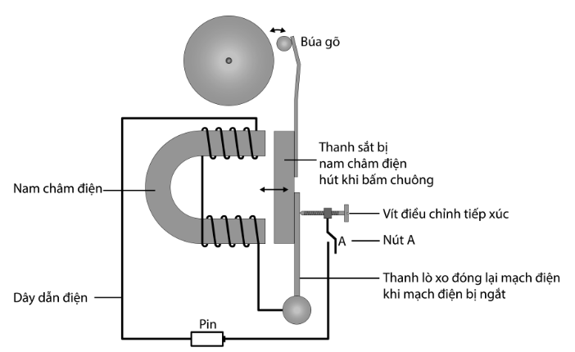
Bước 2: Thực hiện nhiệm vụ:
- HS thảo luận nhóm suy nghĩ trả lời câu hỏi.
Bước 3: Báo cáo, thảo luận:
- Đại diện các nhóm giơ tay phát biểu hoặc lên bảng trình bày.
- Một số HS khác nhận xét, bổ sung cho bạn.
Bước 4: Kết luận, nhận định:
- GV nhận xét kết quả thảo luận nhóm, thái độ làm việc.
- GV tổng quát lưu ý lại kiến thức trọng tâm và yêu cầu HS ghi chép đầy đủ vào vở.
Chu kì đầu: Khi ấn nút A, mạch điện có cuộn dây quấn trên thanh sắt chữ U được khép kín, có dòng điện chạy qua, cuộn dây và thanh sắt chữ U trở thành nam châm điện. Nam châm điện hút thanh sắt có búa gõ. Lực hút này thắng lực lò xo giữ thanh sắt, làm cho thanh sắt bị kéo về phía bên trái, nên búa gõ vào chuông. Ngay khi đó, mạch điện bị ngắt (do đầu vít tiếp xúc không còn tì vào thanh sắt có búa gõ nữa), cuộn dây và thanh sắt chữ U không còn là nam châm điên nữa. Nó không còn lực hút thanh sắt có búa gõ. Thanh sắt có búa gõ trở về trạng thái ban đầu.
Các chu kì sau: Do tay vẫn giữ nút A nên các chu kì sau tiếp tục xảy ra như chu kì | đầu (cho đến khi tay thôi giữ nút A).
* HƯỚNG DẪN VỀ NHÀ
- Ôn tập lại kiến thức chương 7
- Chuẩn bị Bài 17. Vai trò của trao đổi chất và chuyển hóa năng lượng
Tài liệu được chia sẻ bởi Website VnTeach.Com
https://www.vnteach.com
Một sản phẩm của cộng đồng facebook Thư Viện VnTeach.Com
https://www.facebook.com/groups/vnteach/
https://www.facebook.com/groups/thuvienvnteach/

